ОБЗОР ВТОРИЧНОГО РЫНКА ЖИЛОЙ НЕДВИЖИМОСТИ Г. ТЮМЕНИ ЗА АВГУСТ 2018 Г.
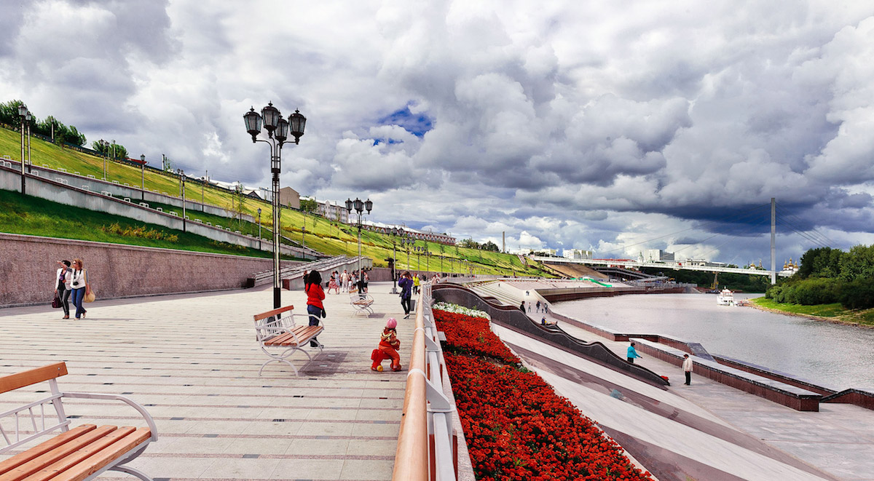

ОСНОВНЫЕ ВЫВОДЫ
- Наибольшим спросом у покупателей в августе пользовались квартиры в районах Тюменский мкр (наибольший спрос на 1,2-комнатные квартиры); Дом обороны (1,2,3-комнатные квартиры); Мыс, Тарманы, Матмасы (1,2-комнатные квартиры).; МЖК (1,2-комнатные квартиры); Центр: КПД (1,2-комнатные). Наблюдается рост спроса в районах Дом Обороны и МЖК.
- Удельная цена предложения составила в августе 60905 руб. за кв. м (рост на 0,78%), удельная цена продаж - 54100 руб. за кв. м
- По сравнению с августом прошлого года удельная цена предложения увеличилась на 2062 руб./кв. м (3,50%)
- Объем предложения за месяц увеличился на 14 квартир и составляет 14071 объект
- Средний предпродажный торг в августе составил 3,00%
- Средний срок экспозиции проданных в августе квартир составил 9,6 мес. (2,6 мес. к уровню прошлого года)

Анализ предложения на вторичном рынке г. Тюмени за АВГУСТ 2018г.
Предложение вторичного рынка жилой недвижимости составило 14071 квартира (исключая квартиры за чертой города и другие типы: пансионаты, общежития, коммунальные квартиры, а также малоэтажное строительство).
По сравнению с прошлым месяцем предложение увеличилось на 14 квартир (0,10%). По сравнению с августом 2017г. предложение снизилось на 21,58% (3871 квартира).

Источник: база компании «Этажи», 2018 г.

Рис. 1.1. Структура предложения по размерам квартир

В структуре предложения вторичного рынка за последний месяц не произошло существенных изменений.
На вторичном рынке превалировали 1-комнатные квартиры, их объем предложения составил 4991 квартир (35,5%). Объем предложения 2-комнатных квартир составил 4445 объектов (31,6% вторичного рынка). Доля 3-комнатных квартир составила 26,5% вторичного рынка (3736 квартир). Объем предложения многокомнатных квартир составляет 899 квартиры (6,4%).
Наибольшее предложение на вторичном рынке сосредоточено в районе Тюменский мкр – 7,81% (1099 квартир), в районе Центр: Драмтеатр – 7,33% (предложение составило 1031 объекта) и в районе Центр: КПД – 7,04% (990 квартиры в предложении).

Источник: база компании «Этажи», 2018 г.

Рис. 1.2. Структура предложения по районам

Анализ ценовой ситуации на вторичном рынке г. Тюмени за август 2018г.
Удельная цена предложения в августе 2018г. составила 60905 руб./кв. м, наблюдается рост на 471 рубль (по сравнению с прошлым месяцем) – 0,78%. За последний год (по сравнению с августом 2017 г.) удельная цена предложения выросла на 2062 руб. за квадратный метр 3,50%.

Источник: база компании «Этажи», 2018 г.

Рис. 2.1. Динамика удельной цены предложения

Удельная цена 1-комнатных квартир составила 64297 рублей за квадратный метр, это на 0,74% больше, чем в прошлом месяце (в денежном эквиваленте это 470 руб.). Удельная цена 2-комнатных квартир составила 61108 руб./кв. м (рост на 172 руб. – 0,88%). 3-комнатные квартиры в августе имели удельную цену 59514 руб./кв. м (рост на 73 рублей – 0,92%).
Удельная цена многокомнатных квартир повысилась на 66 руб. (0,1%) и составила 57984 рублей за квадратный метр.

Источник: база компании «Этажи», 2018 г.

Рис. 2.2. Удельная цена по размерам квартир

В августе 2018 лидером по величине удельной цены за кв. м. на вторичном рынке Тюмени по-прежнему остается район Ожогина. В августе 2018 г., удельная цена которого составила 82602 руб. за квадратный метр, однако, объем предложения в данном районе достаточно мал – всего 18 квартир.
Следующим по величине удельной цены идет Европейский мкр. (82277 руб./кв. м, 17 квартира в предложении) и Центр: исторический (78935 руб./кв. м при 654 квартирах в предложении).
Наибольшее снижение цены зафиксировано в районе Антипино (-3,90%), наибольший рост – в районе Заречный. (8,08%)
39 из 50 рассматриваемых районов (78%) имеют среднюю цену квадратного метра ниже, чем в среднем по рынку.

Источник: база компании «Этажи», 2018 г.

Рис. 2.3. Удельная цена по районам

Анализ продаж на вторичном рынке г. Тюмени за август 2018 г.
В структуре продаж августа в пользу 1-комнатных квартир сделали свой выбор 45,8% покупателей.
Доля продаж 2-комнатных квартир составила 33,3%, 3-комнатных – 18,4%. Многокомнатные квартиры предпочли 2,4% покупателей.
Удельная цена продажи вторичного жилья в августе составила 54100 руб. за квадратный метр.
Средняя площадь проданных в августе квартир на вторичном рынке уменьшилась на 1 кв. м и составила 51,9 кв. м (в прошлом месяце 52,9 кв. м, в августе 2017 года – 50,7 кв. м).
Средний срок экспозиции проданных в августе квартир составил 9,6 мес. – наблюдается уменьшение срока на 0,9 мес. по сравнению с прошлым месяцем и рост на 2,6 мес. по сравнению с уровнем прошлого года.
Средняя полная цена продажи на вторичном рынке составила 2 млн. 770 тыс. рублей (рост на 25 тыс. рублей по сравнению с прошлым месяцем).

Источник: база компании «Этажи», 2018 г.

Рис. 3.1. Структура продаж по размерам квартир

Приложение 1. Числовая пространственно-параметрическая модель вторичного рынка г. Тюмени за август 2018 г.

Номер столбца | Показатель
1 | Объем выборки, шт.
2 | Средняя цена, тыс. руб.
3 | СКО, тыс. руб.
4 | Погрешность, тыс. руб.
5 | Погрешность, %
6 | Минимум, тыс. руб.
7 | Максимум, тыс. руб.
8 | Медиана, тыс. руб.
9 | Средняя площадь, кв. м
10 | СКО, кв. м
11 | Погрешность, кв. м
12 | Погрешность, %
13 | Минимум, кв. м
14 | Максимум, кв. м
15 | Медиана, кв. м
16 | Средневзвешенная, руб./кв. м
17 | СКО, руб./кв. м
18 | Погрешность, руб./кв. м
19 | Погрешность, %
20 | Минимум, руб./кв. м
21 | Максимум, руб./кв. м
22 | Медиана, руб./кв. м

Кол-во комнт | Тип домостроения | 1 | 2 | 3 | 4 | 5 | 6 | 7 | 8 | 9 | 10 | 11 | 12 | 13 | 14 | 15 | 16 | 17 | 18 | 19 | 20 | 21 | 22
все | все | 14071 | 3699 | 2161 | 36 | 1,0 | 950 | 30000 | 3100 | 60,7 | 28 | 0,5 | 0,8 | 19 | 334 | 55 | 60905 | 13992 | 236 | 0,4 | 18750 | 226667 | 58824
 | кирпичное | 7143 | 4019 | 2584 | 61 | 1,5 | 950 | 30000 | 3200 | 63,8 | 31 | 0,7 | 1,1 | 19 | 334 | 57 | 62980 | 14870 | 352 | 0,6 | 22059 | 226667 | 59767
 | монолитное | 3038 | 3551 | 1882 | 68 | 1,9 | 1150 | 27000 | 3050 | 54,6 | 23 | 0,8 | 1,5 | 19 | 186 | 50 | 65011 | 14311 | 519 | 0,8 | 27273 | 192857 | 63675
 | панельное | 3671 | 3247 | 1209 | 40 | 1,2 | 1000 | 15000 | 3000 | 60 | 22 | 0,7 | 1,2 | 20 | 235 | 58 | 54091 | 9138 | 302 | 0,6 | 18750 | 100694 | 54463
 | блочное | 210 | 2863 | 933 | 129 | 4,5 | 950 | 7500 | 2784 | 56,4 | 17 | 2,4 | 4,2 | 24 | 100 | 53 | 50749 | 14879 | 2058 | 4,1 | 28788 | 112903 | 47897
1-комн | все | 4991 | 2482 | 754 | 21 | 0,9 | 950 | 12000 | 2360 | 38,6 | 8 | 0,2 | 0,6 | 19 | 111 | 38 | 64297 | 11556 | 327 | 0,5 | 25000 | 200000 | 63056
 | кирпичное | 2261 | 2543 | 839 | 35 | 1,4 | 950 | 12000 | 2400 | 39,1 | 9 | 0,4 | 1,0 | 19 | 111 | 38 | 65112 | 12124 | 510 | 0,8 | 25000 | 200000 | 63596
 | монолитное | 1569 | 2581 | 759 | 38 | 1,5 | 1150 | 7100 | 2470 | 38,7 | 9 | 0,5 | 1,2 | 19 | 88 | 38 | 66687 | 11225 | 567 | 0,9 | 35147 | 126050 | 65854
 | панельное | 1069 | 2226 | 449 | 27 | 1,2 | 1000 | 6000 | 2200 | 37,2 | 6 | 0,4 | 1,0 | 20 | 66 | 36 | 59880 | 8311 | 509 | 0,8 | 29186 | 96330 | 59524
 | блочное | 89 | 2231 | 543 | 116 | 5,2 | 950 | 4650 | 2091 | 41,7 | 9 | 1,9 | 4,6 | 24 | 52 | 43 | 53496 | 16806 | 3583 | 6,7 | 28788 | 107390 | 51181
2-комн | все | 4445 | 3581 | 1386 | 42 | 1,2 | 1170 | 13400 | 3300 | 58,6 | 14 | 0,4 | 0,7 | 27 | 150 | 56 | 61108 | 13502 | 405 | 0,7 | 18750 | 171429 | 57769
 | кирпичное | 2332 | 3688 | 1559 | 65 | 1,8 | 1170 | 13000 | 3400 | 59 | 15 | 0,6 | 1,1 | 31 | 130 | 56 | 62494 | 14290 | 592 | 0,9 | 22059 | 171429 | 58773
 | монолитное | 816 | 4004 | 1406 | 99 | 2,5 | 1670 | 13400 | 3700 | 61 | 13 | 0,9 | 1,5 | 27 | 150 | 58 | 65634 | 15047 | 1054 | 1,6 | 31818 | 136519 | 62743
 | панельное | 1235 | 3120 | 784 | 45 | 1,4 | 1200 | 7200 | 3000 | 56,3 | 10 | 0,6 | 1,0 | 33 | 91 | 54 | 55437 | 8150 | 464 | 0,8 | 18750 | 96000 | 54615
 | блочное | 58 | 3157 | 974 | 258 | 8,2 | 2050 | 7000 | 2860 | 56,9 | 6 | 1,6 | 2,8 | 45 | 69 | 54 | 55477 | 14828 | 3928 | 7,1 | 37518 | 112903 | 52880
3-комн | все | 3736 | 4857 | 2450 | 80 | 1,7 | 1590 | 28900 | 4100 | 81,6 | 23 | 0,8 | 0,9 | 35 | 240 | 76 | 59514 | 15579 | 510 | 0,9 | 26002 | 226667 | 54167
 | кирпичное | 2011 | 5264 | 2884 | 129 | 2,4 | 1590 | 28900 | 4500 | 84,1 | 27 | 1,2 | 1,4 | 35 | 240 | 78 | 62617 | 17044 | 760 | 1,2 | 26500 | 226667 | 56106
 | монолитное | 569 | 5196 | 2327 | 195 | 3,8 | 1940 | 16900 | 4500 | 82,4 | 19 | 1,6 | 1,9 | 54 | 168 | 78 | 63093 | 17374 | 1458 | 2,3 | 27273 | 144444 | 58518
 | панельное | 1111 | 4009 | 1085 | 65 | 1,6 | 2080 | 14900 | 3800 | 77,2 | 15 | 0,9 | 1,2 | 45 | 235 | 70 | 51902 | 8628 | 518 | 1,0 | 26002 | 100694 | 50515
 | блочное | 43 | 3312 | 803 | 248 | 7,5 | 1944 | 7500 | 3200 | 70,8 | 7 | 2,2 | 3,1 | 59 | 88 | 71 | 46779 | 9103 | 2809 | 6,0 | 30711 | 85227 | 46053
многокомн | все | 899 | 6221 | 3906 | 261 | 4,2 | 1650 | 30000 | 4600 | 107,3 | 41 | 2,7 | 2,6 | 0 | 334 | 98 | 57984 | 16655 | 1112 | 1,9 | 27419 | 192857 | 50955
 | кирпичное | 539 | 6996 | 4447 | 383 | 5,5 | 1700 | 30000 | 5500 | 112,9 | 49 | 4,2 | 3,7 | 31 | 334 | 98 | 61992 | 17045 | 1470 | 2,4 | 27419 | 144970 | 54667
 | монолитное | 84 | 6102 | 4159 | 913 | 15,0 | 2500 | 27000 | 4475 | 101,7 | 29 | 6,4 | 6,3 | 61 | 186 | 94 | 59987 | 24745 | 5432 | 9,1 | 33478 | 192857 | 50920
 | панельное | 256 | 4813 | 1629 | 204 | 4,2 | 1650 | 15000 | 4500 | 98,8 | 23 | 2,9 | 2,9 | 31 | 178 | 104 | 48720 | 8599 | 1077 | 2,2 | 30303 | 84270 | 47039
 | блочное | 20 | 3855 | 564 | 259 | 6,7 | 3000 | 5000 | 3900 | 89,5 | 6 | 2,8 | 3,1 | 76 | 100 | 89 | 43085 | 6681 | 3065 | 7,1 | 30000 | 52083 | 44022

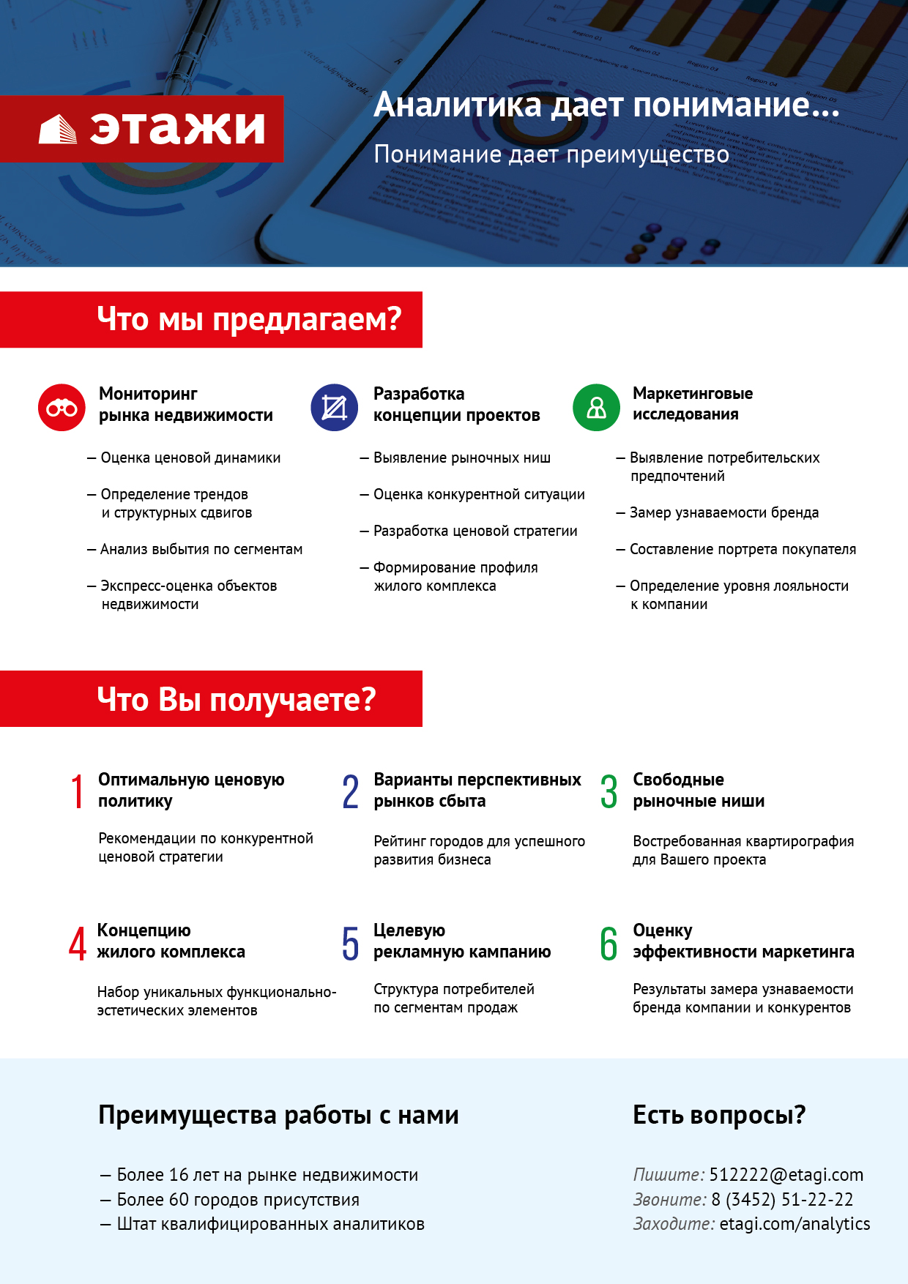

Отчет выполнен в соответствии с методическими рекомендациями по анализу рынка недвижимости Г.М. Стерника, принятыми Российской Гильдией Риэлторов
Источник фото: https://gelio.livejournal.com/214138.html
Числовая дискретная пространственно-параметрическая модель выполнена в соответствии с методическими рекомендациями по анализу рынка недвижимости Г.М. Стерника, принятыми Российской Гильдией Риэлторов

